# Repérage dans l’espace

**Exercice 1 :**

Une pyramide régulière SABCD est inscrite dans le cube dessiné ci-dessous.

|  |  |
| --- | --- |
|  | Lire les coordonnées de S dans le repère |

**Exercice 2 :**

On considère le repère dans le parallélépipède rectangle ABCDEFGH ci-dessous.

|  |  |
| --- | --- |
|  | 1. Donner les coordonnées des points B, C et E. 2. Quelle est l’altitude des points situés : 3. sur la face ABCD ? 4. sur la face EFGH ? 5. Nommer les points dont les coordonnées sont :   **a.**  **b.**  **c.**  **d.** |

1. Que peut-on dire pour les coordonnées des points situés :
2. sur la face ADHE ? **b.** sur la fac BCGF ?

**Exercice 3 :**

|  |  |
| --- | --- |
| Voici un cube.  Donner les coordonnées du point M dans le repère : |  |

**Exercice 4 :**

|  |  |
| --- | --- |
| ABCDEFGH est le cube représenté ci-contre.  Donner les coordonnées de tous les points de la figure dans le repère . |  |

**Exercice 5 :**

|  |  |
| --- | --- |
|  | IJKLMNPQ est un parallélépipède rectangle.  Lire les coordonnées de A, B, C et D dans le repère : |

**Exercice 6 :**

|  |  |
| --- | --- |
| Sur la représentation en perspective cavalière du cube ABCDEFGH ci-contre, placer les points M, N, P et Q dont les coordonnées dans le repère sont : |  |

**Exercice 7 :**

Sur la Terre, l’épicentre d’un séisme a été localisé à 105° est, 4° Sud. Les sismographes ont détecté ce séisme jusqu’à 7° de latitude et de longitude de l’épicentre. Parmi les capitales suivantes, indiquer celles dans lesquelles ce séisme a été enregistré par les sismographes.

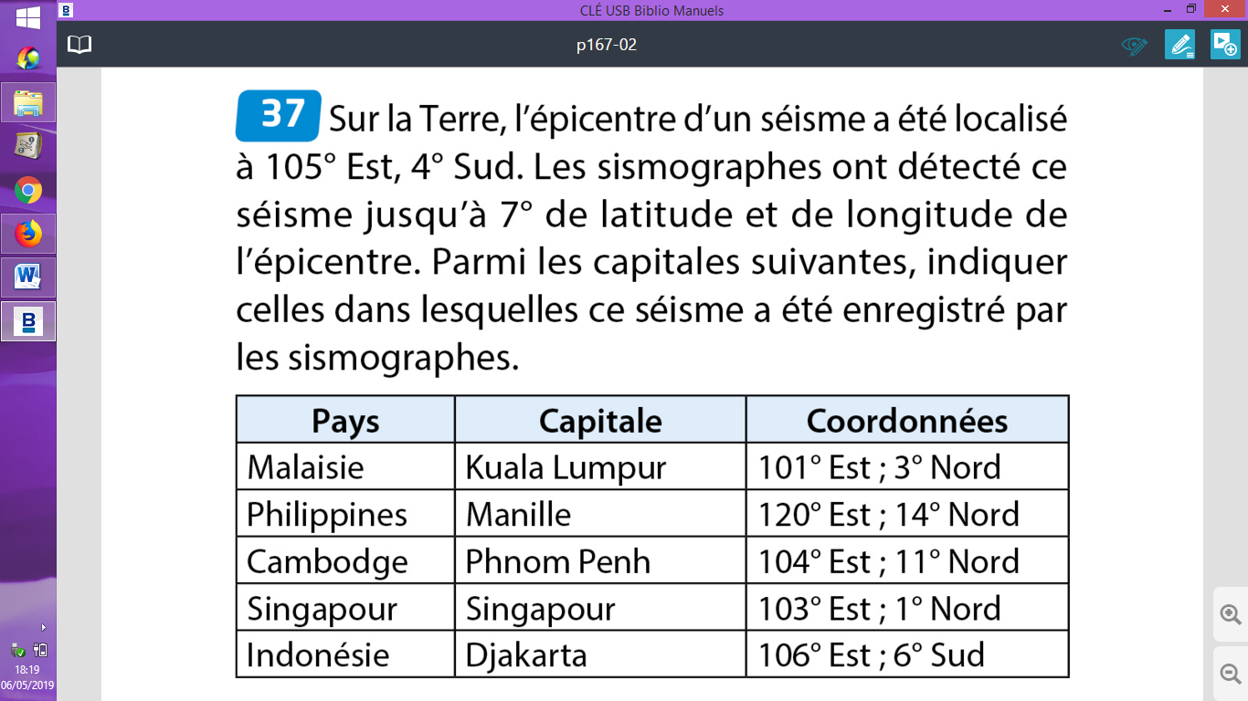

**Exercice 8 :**

|  |  |
| --- | --- |
| On a représenté ci-contre en trait plus épais, l’équateur et le méridien de Greenwich.   1. Citer deux points qui ont même latitude. 2. Citer deux points qui ont même longitude. 3. Lire les coordonnées géographiques des points A, B, C, D, E et F. 4. Donner les coordonnées géographiques de trois points que l’on ne peut pas placer sur cette vue. |  |

**Exercice 9 :**

|  |  |
| --- | --- |
| 1. Des bébés phoques blessés ont été repérés à la pointe sud du Groenland. Préciser les coordonnées géographiques de ce lieu. 2. Un navigateur a disparu. Sa dernière position était. Dans quelle région se trouve-t-il ? 3. Un avion s’est écrasé. Les rescapés ont signalé leur position par radio : . Dans quelle chaîne de montagnes se trouvent-ils ? |  |

**Exercice 10 :**

Les coordonnées précises de Paris sont 2,34° E ; 48,84° N.

Quelles sont les coordonnées géographiques du point diamétralement opposé à Paris (on dit aussi « aux antipodes » de Paris) ?

**Exercice 11 :**

|  |  |
| --- | --- |
| Un planisphère est une projection plane du globe terrestre.  Donner la latitude et la longitude de Londres, de Shanghai, de Sao Paulo et de La Nouvelle-Orléans. |  |

**Exercice 12 :**

|  |  |
| --- | --- |
|  | D’après la représentation ci-contre :   1. Quel point est situé sur l’équateur ? Quelle est la latitude de ce point ? 2. Quels points sont situés sur le méridien de Greenwich ? Quelle est la longitude de ces points ? 3. Citer deux points situés sur le même méridien (autre que celui de Greenwich) 4. Citer deux points situés sur le même parallèle. 5. Déterminer les coordonnées géographiques des points G, K, P, W, M, L, U, T et R. |